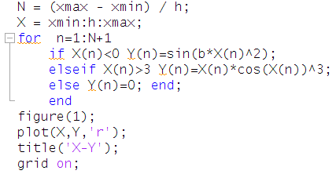
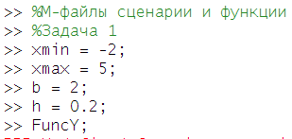
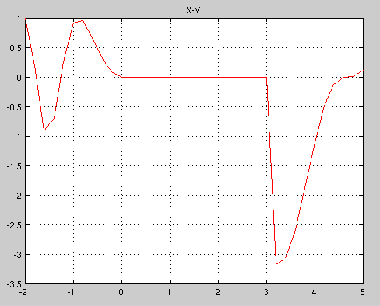

Задача 2
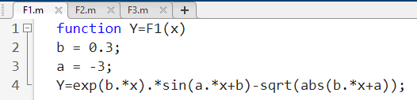
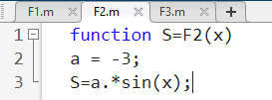
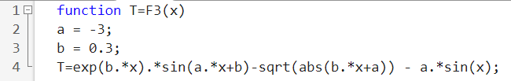

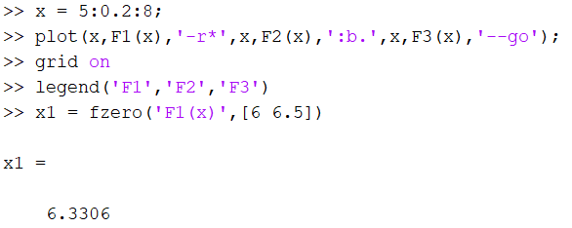

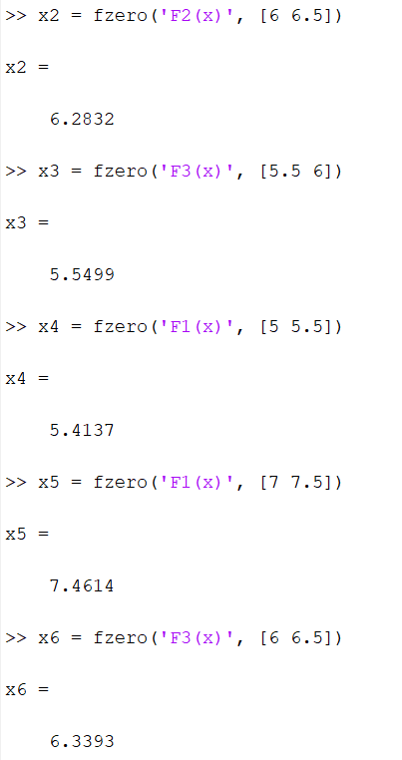
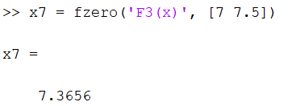

Result = strcat('Корни F1: x1=', num2str(x1), ' x2=', num2str(x4), ' x3=', num2str(x5), ' Корни F2: x4=', num2str(x2), ' Корни F3: x5=', num2str(x3), ' x6=', num2str(x6), ' x7=', num2str(x7))

